Муниципальное казенное учреждение культуры «Межпоселенческая централизованная библиотечная система»

Гарская сельская библиотека

«Михаил Шолохов- гордость России»
рекомендательный список литературы
к 115-летию со дня рождения

«Я хотел бы, чтобы мои книги помогали людям стать лучше, стать чище душой, пробуждать любовь к человеку.»
М. А. Шолохов

Гари. 2020год.
Уважаемые читатели!

В 2020 году исполняется 115 лет со дня рождения М.А. Шолохова. Весь литературный мир широко отмечает это событие. Михаил Шолохов — подлинно народный писатель в самом глубоком и истинном значении этого слова. В его творчестве с особой наглядностью проявляется глубокое отражение исторической действительности, судеб народа. Герои произведений Шолохова — простые люди. Их думы, печали и радости, их стремление к счастью и справедливости, их борьба за новую жизнь неизменно волнуют читателя. Книги Шолохова стали поистине художественной летописью советской эпохи, летописью, запечатлевшей великие и героические подвиги народа. Нашей библиотекой подготовлен рекомендательный список: «Михаил Шолохов- гордость России». Подобранный материал составляет список произведений писателя и литературы о жизни и творчестве М.А. Шолохова

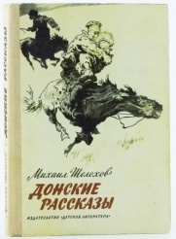
Шолохов, М. А. Донские рассказы. Судьба человека [Текст] : рассказы и повесть / Михаил Александрович Шолохов; вступ.ст. Н. Федя. — М.: Детская литература, 2001. – 271 с.: ил. – (Школьная библиотека).
Сборник из 6 рассказов, описывающих события Гражданской войны. Хотя местом действия остается Дон, с его особым колоритом и специфическим казачьим духом, очевидно, что события в этих новеллах могут быть спроецированы на всю Россию - война обнажает чувства, именно в такое кровавое время, когда стираются границы дозволенного, яснее становится, кто смог сохранить достоинство и остаться Человеком, а кто нет.

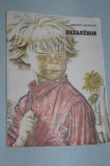
Шолохов, Михаил Александрович. Нахаленок : рассказы о Мишке Коршунове и Федотке Ушакове / Шолохов М. А. ; рис. Юдина.—М. : Малыш, 1985. - 88 с. : ил.
Семилетний Миша из рассказа «Нахалёнок» – озорной смышлённый пострелёнок – в трудную минуту для семьи и всей станицы совершает свой подвиг. Скачет на коне ночью, под обстрелом, чтобы сообщить бойцам о врагах, пришедших в станицу.

Шолохов, М.А. Судьба человека / М.А. Шолохов . - Сыктывкар : Коми кн. изд-во,
1981. - 32 с.
Перед нами проходит жизнь обыкновенного человека, русского солдата Андрея Соколова. Впервые же месяцы войны он был дважды ранен, контужен. Но самое страшное ждало героя впереди - он попадает в фашистский плен. Измученный, истощенный, обессиленный узник готов встретить смерть с таким мужеством и выдержкой, что это поражает даже потерявшего человеческий облик фашиста.

Шолохов, М.А. Они сражались за Родину / М.А. Шолохов - М. :
АСТ : Астрель, 2004. - 285 с.
В романе раскрывается судьба трех скромных рядовых людей —
шахтера Петра Лопахина, комбайнера Ивана Звягинцева, агронома Николая Стрельцова. Очень разные по характерам, они связаны на
фронте мужской дружбой и безграничной преданностью Родине.
Николай Стрельцов угнетен отступлением своего полка и личным горем: перед войной ушла жена, детей оставил у старой матери. Это не мешает ему героически сражаться. В бою он был контужен и оглох, но убегает
из госпиталя в полк, в котором после боев осталось всего двадцать семь человек. Но как он мог не прийти и не помочь товарищам?

Шолохов, М. А. Поднятая целина [Текст] : роман / М. А. Шолохов. –
М.: Детская литература, 1986. – 638 с. –(в пер.).
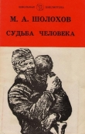
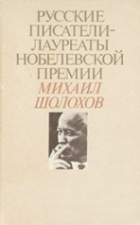
Поднятая целина"-один из наиболее известных романов
советской литературы. Это масштабное, исторически достоверное
полотно об одном из самых сложных и трагичных эпизодов
отечественной истории - коллективизации на Дону. На страницах
романа - ожесточенная борьба, ломка судеб - и в то же время
многогранная красочная жизнь, незабываемые герои и
правдивый колоритный образ донской деревни. В хутор Гремячий
Лог по заданию партии приезжает коммунист Давыдов, готовый
приступить к коллективизации. Его поддерживают председатель
сельсовета Разметнов и секретарь партийной ячейки Нагульнов,
однако местные жители не готовы к переменам...

Шолохов М.А.(Избранное) / М.А.Шолохов. – Москва: Молодая
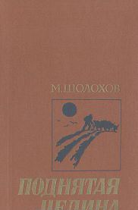
гвардия, 1991. -334с. (Русские писатели – лауреаты Нобелевской
премии) В книгу русского писателя, лауреата Нобелевской премии
Михаила Шолохова входят произведения: "Родинка", "Тихий Дон"
(книга IV, ч. VIII), "Наука ненависти".

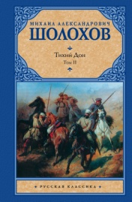  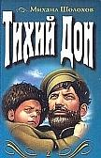 | Шолохов,М.А. Тихий Дон : роман в 2 т. / Шолохов М. А., Т.1. - М. : Эксмо, 2006. - 704 с.  Шолохов,М.А. Тихий Дон : роман в 2 т. / Шолохов М. А., Т.2.- М. : Эксмо, 2006. - 768 с.  Словно сама жизнь говорит со страниц "Тихого Дона". Запахи степи, свежесть вольного ветра, зной и стужа, живая речь людей - все это сливается в раздольную, неповторимую мелодию, поражающую трагической красотой и подлинностью. Разве можно забыть мятущегося в поисках правды Григория Мелехова? Его мучительный путь в пламени Гражданской войны, его пронзительную, неизбывную любовь к Аксинье, все изломы этой тяжелой и такой прекрасной судьбы?

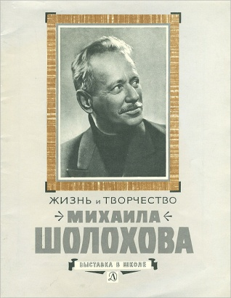 | Михаил Шолохов: Жизнь и творчество. Выставка в школе./составитель В. В Гура. – М. : «Дет. лит.», 1989– 43 с. :  Выставка о жизни и творчестве М. А. Шолохова. Предоставлено много фотографий писателя начиная с детского возраста до зрелых лет. Иллюстрации к произведениям, цитаты из его романов, повестей и рассказов. Фотографии людей с которыми сводила жизнь Михаила Александровича.

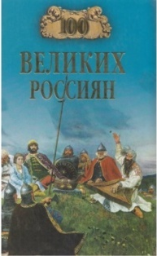 | Рыжов К.В. Сто великих россиян/К.В.Рыжов. – М. : Вече, 2008.- 480с.: -(100 великих).  В книге историка К.В. Рыжова собраны жизнеописания ста великих россиян - от князей Олега и Владимира Святого до Юрия Гагарина и Сергея Бондарчука. Биографии политиков, военачальников, деятелей церкви, художников, писателей, путешественников, ученых, изобретателей, реформаторов и революционеров представлены достаточно объективно. Автор стремится подняться над партийными пристрастиями, над частностями, уйти от упрощенного черно-белого видения мира. Концепция книги такова: прошлое следует принимать целиком, ничего из него не вымарывая, ничего в нем не отторгая и не приклеивая никаких ярлыков. Ведь наше историческое зрение - это главный инструмент осмысления настоящего.

Один уходит без следа,
Других родня в округе чтит.
А он как яркая звезда
Для всех над Родиной горит
И поколенье не одно,
Под той звездой опять, опять,
Склонясь над книгами Его,
Учиться будет и страдать.
Т.Смертина

Представленные книги находятся в фонде Гарской сельской библиотеки и ждут встречи со своими читателями по адресу: С.Гари, ул. Молодежная, д. 3.

